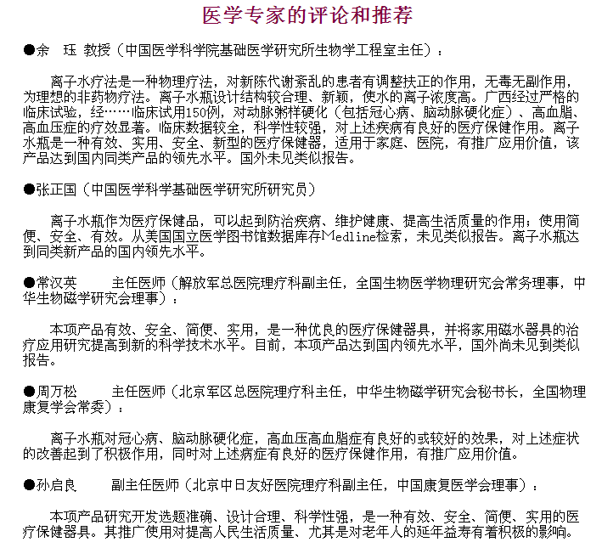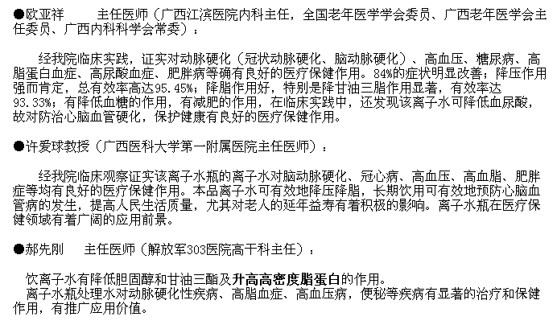
(以上均为1994年8月科技成果鉴定委员医学专家组成员)

